Пресс-релиз
27 апреля 2020 года

Когда можно получить накопительную пенсию?

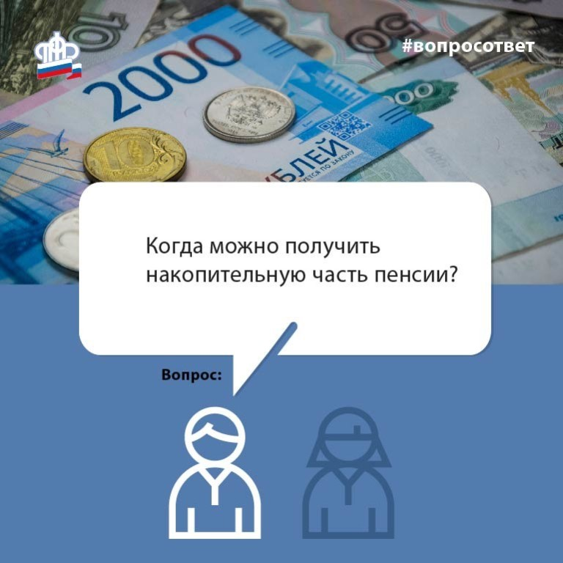

УПФР в Колпинском районе информирует граждан, что обратиться за назначением и начать получать накопительную пенсию можно, не дожидаясь наступления нового пенсионного возраста, женщинам в 55 лет, мужчинам – в 60 лет. Вступившие в силу изменения в пенсионном законодательстве не меняют правил назначения и выплаты пенсионных накоплений.
Право на выплату средств пенсионных накоплений получат те граждане, у которых эти накопления имеются, и выполнен ряд условий, необходимых для начисления страховой пенсии по старости: наличие достаточного стажа (в 2020 году – 11 лет) и пенсионных коэффициентов (в 2020 году – 18,6).
Пенсионные накопления формируются:
- у граждан 1967 года рождения и моложе;
- у мужчин 1953-1966 года рождения и женщин 1957-1966 года рождения, в пользу которых в период с 2002 по 2004 гг. включительно уплачивались страховые взносы на накопительную пенсию;
- у участников Программы государственного софинансирования пенсии;
- у граждан, имеющих право на материнский (семейный) капитал и направивших его средства на накопительную пенсию.
Таким образом, право на накопительную пенсию граждане могут реализовать раньше права на страховую пенсию по старости.
Заявление о назначении накопительной пенсии можно подать в территориальный орган ПФР по месту жительства или в электронном виде на сайте ПФР http://www.pfrf.ru/.
Записать на прием Вы можете:
по телефонам: 490-12-65 , 490-12-39, 490-12-41
на сайте Пенсионного фонда России (http://www.pfrf.ru/),
на Едином портале государственных услуг (https://www.gosuslugi.ru/).

